iOS SDK 手动接入指南

**一、概述**

本指南将帮助你手动将 IDOSDK 集成到你的 iOS 项目中，以实现特定的功能和特性。

**二、准备工作**

1. 确保你已经安装了 Xcode 开发环境，并熟悉 iOS 开发的基本流程。
2. 下载 IDOSDK 的最新版本（[下载](https://github.com/idoosmart/ios_sdk_full/archive/refs/heads/main.zip)）（不支持模拟器）。
3. 解压已下载的IDOSDK zip文件，并复制到工程中（可选）

**三、接入步骤**

1. 将 SDK 文件添加到项目中
   * 找到下载的 SDK 文件，通常包括一个或多个框架文件和资源文件。
   * 将这些文件拖拽到你的 Xcode 项目中，确保选择 “Copy items if needed” 选项，以将文件复制到项目目录中。  
     注意：如果已在步骤二.3中复制过到工程目录，可以不用选择 “Copy items if needed” 选项，参考（图3-1）中3

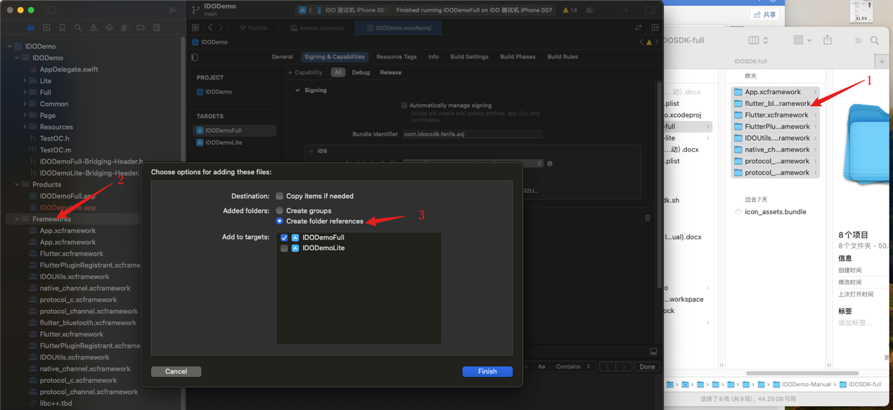

（图3-1）

1、解压并复制到项目中的IDOSDK相关framework

2、工程Frameworks位置

3、选择关联

* + 在项目的 “General” 设置中，确保添加的 SDK 文件被包含在 “Linked Frameworks and Libraries” 列表中。  
    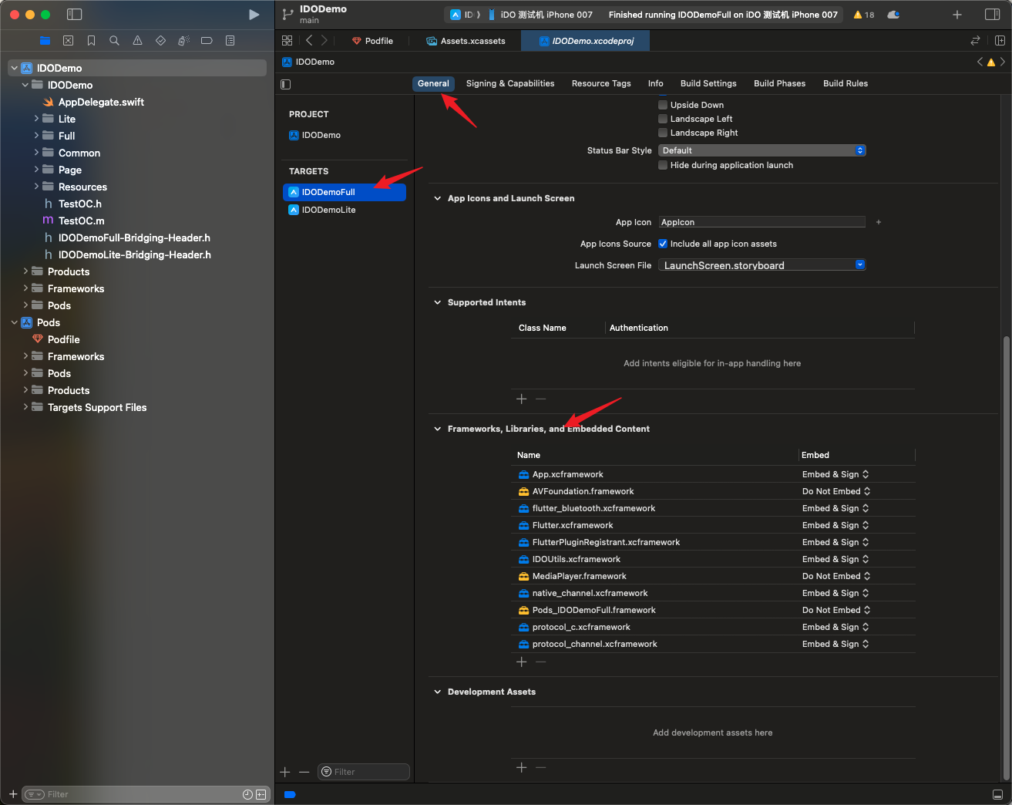  
    （图3-2）
  + 根据 SDK 的要求，需要在 “Build Settings” 中设置一些特定的参数  
    配置必要的宏定义

PLATFORM_TYPE=2

HAVE_INTTYPES_H

HAVE_PKCRYPT

HAVE_STDINT_H

HAVE_WZAES

HAVE_ZLIB

VAR_ARRAYS

USE_ALLOCA

NONTHREADSAFE_PSEUDOSTACK

OPUS_BUILD

STDC_HEADERS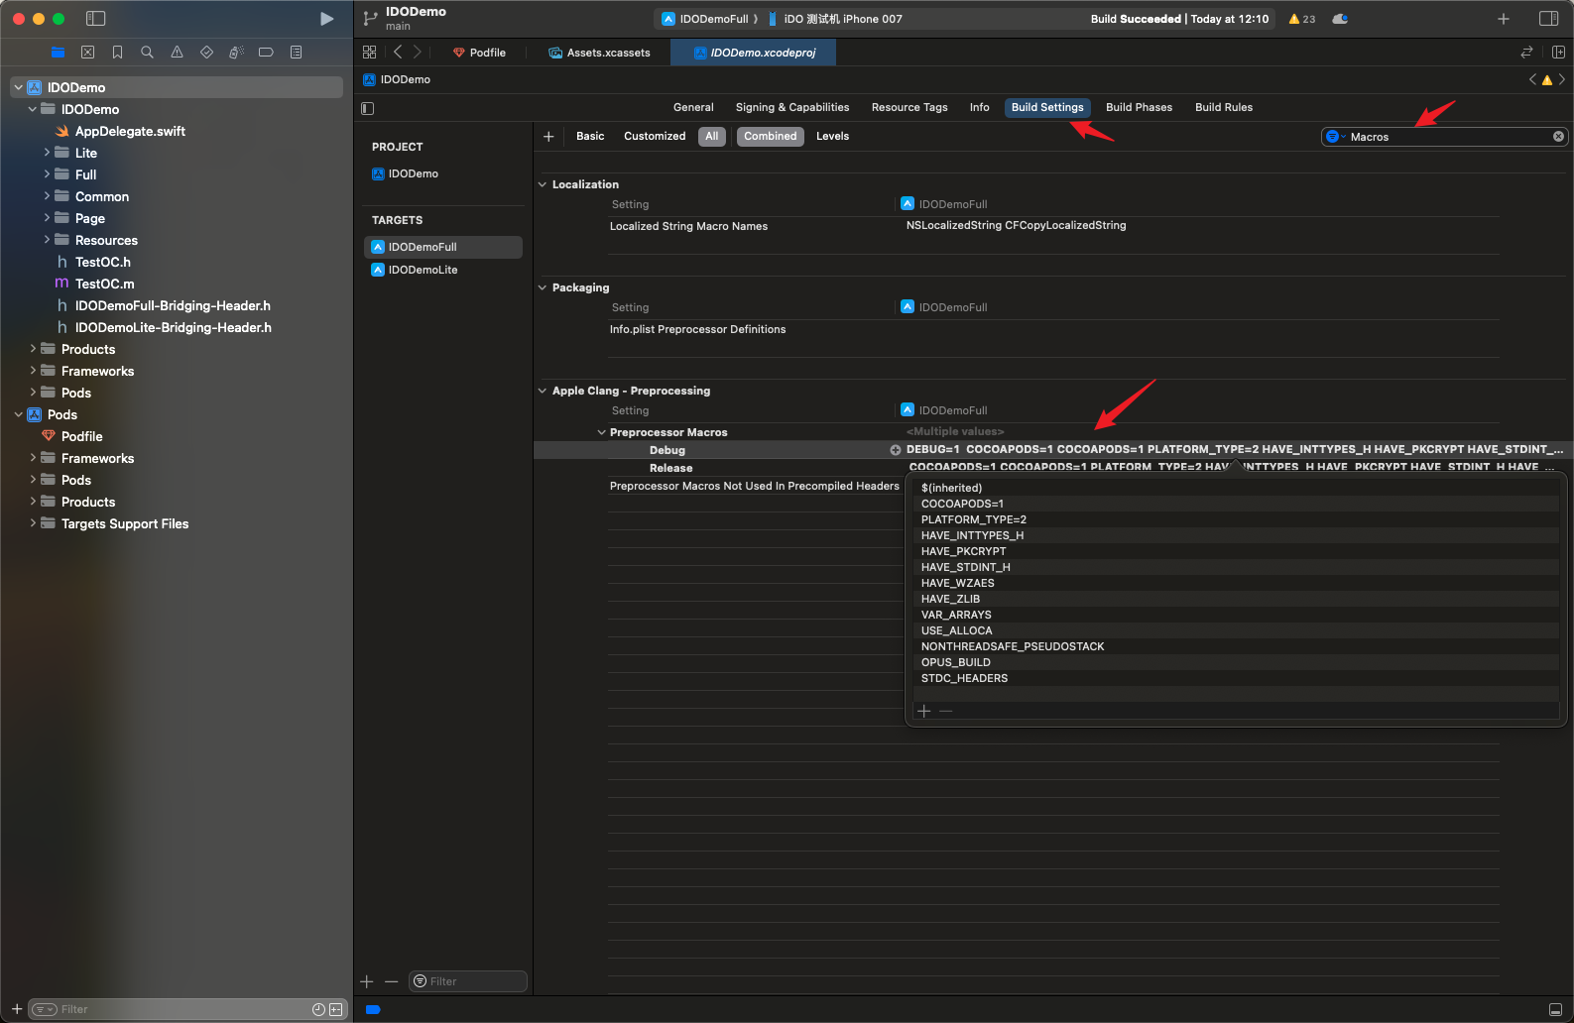  
（图3-3）

1. 添加系统库

libz.tbd

libc++.tbd

libiconv.tbd

1. 使用 SDK
   * 具体使用参考Demo（[查看](https://github.com/idoosmart/Native_Demo)）

**四、常见问题及解决方法**

1. 编译错误
   * 如果出现编译错误，请检查头文件路径是否正确设置，以及是否正确链接了所需的框架。
   * 确保你的项目的架构设置与 SDK 要求的架构一致。
2. 运行时错误
   * 如果在运行时出现错误，请检查初始化代码是否正确执行，以及是否传递了正确的参数。
   * 查看日志输出，以获取更多关于错误的信息。